Негосударственное дошкольное образовательное учреждение
«Детский сад № 196 открытого акционерного общества
«Российские железные дороги»

Конспект занятия по рисованию песком на стекле:
«Развитие мелкой моторики рук и творческих способностей через рисование песком на стекле»
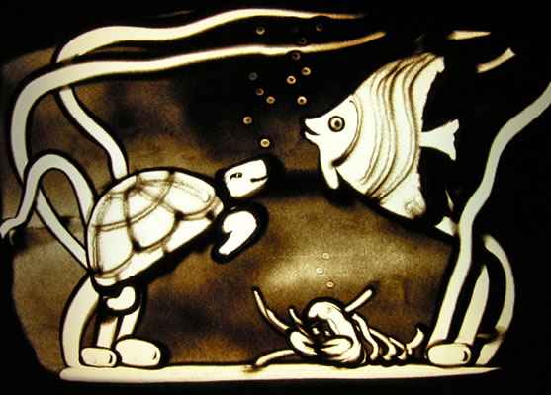

Учитель – дефектолог:
Баньчукова Н.В.
Красноярск 2013

«Песочный мир»
Рисовать я буду!
Рисовать я буду,
Каждому рисунку
Радуясь, как чуду!...
Агния Барто
Игра с песком как способ развития и самотерапии ребенка известен с древних времен. Податливость песка будит желание создать из него миниатюрную картину мира. Человек выступает в песочнице как созидатель — один жизненный сюжет меняет другой, следуя законам бытия: все приходит и все уходит, нет ничего такого, что было бы непоправимо разрушено, просто старое превращается в нечто иное, новое. При многократном переживании этого ощущения человек достигает состояния душевного равновесия.
Игра с песком — это естественная и доступная для каждого ребенка форма деятельности. Ребенок, тем более с особыми потребностями в развитии, часто словами не может выразить свои переживания, страхи, и тут ему на помощь приходят игры с песком. Проигрывая взволновавшие его ситуации с помощью песка, создавая картину собственного мира, ребенок освобождается от напряжения. А самое главное — он приобретает бесценный опыт символического разрешения множества жизненных ситуаций, ведь в настоящей сказке все заканчивается хорошо!
Песок нередко действует на детей как магнит. Их руки сами, неосознанно, начинают пересыпать и просеивать песок, рисовать сначала простые каракули, а затем и сюжеты. А если к этому добавить различные игрушки, тогда у малыша появляется собственный мир, где он выдумывает и фантазирует, и, в то же время, учится работать и добиваться цели.
Песочная терапия является эффективным средством для сенсорно-моторного и общего развития детей, особенно для детей с особыми потребностями в развитии. Первые контакты между детьми происходят в песочнице, там малыш получает первые практические навыки и умения. В своей работе мы используем песок как основной оборудование для исследовательской деятельности. Вместе с детьми изучаем свойства песка, ребята учатся делать первые выводы, умозаключения. Песочная терапия ценна и тем, что здесь для ребенка создается стимулирующая среда, в которой он чувствует себя комфортно и защищено. Трогая руками песчинки малыш развивает мелкую моторику рук. Песок развивает и творческие способности ребенка.

Цель: активизация психических процессов у ребенка, а также его тактильной
чувствительности через рисование песком на стекле.
Задачи: - развитие творческих способностей, речи, памяти, мышления, воображения ребенка;
- способствование развитию мелкой моторики рук;
- развитие и коррекция ориентировки в пространстве;
- развития творчества, фантазии у ребенка, умения пальчиками изображать задуманное на песке.
(музыка фоном)
- Стихотворение о Красноярске:

На высоком пьедестале
Атаман стоит сейчас,
Словно всматриваясь в дали,
Охраняет Красноярск.

Нам осталась лишь былина,
Кача, Стрелка, Енисей,
Караульная вершина
Да часовенка на ней.

Казакам спасибо скажем,
Труд их выше всех похвал.
Красноярск – богатство наше,
Он столицей края стал.

- Рисование картины про Красноярск.

- Стихотворение о железной дороге:

У меня игрушек много,
Но железная дорога -
Моя лучшая игра,
В гости ходит детвора.

На полу всем вместе нужно
Все собрать нам рельсы дружно,
Чтоб железный паровоз
Не скатился под откос.

Называют его скорый,
Цвет вагонов всех зеленый,
Быстро мчится паровоз,
Раздается стук колес.

В нем ковровые дорожки
И звенят в стаканах ложки,
За окном бегут огни,
Остановка впереди.

- Рисование картины железной дороги.

- Физминутка

Лето. Жарко. Выйду к морю.
Ноги трогает прибой.
Пыль дорог с сандалий смою
Посейдона бородой!
Отложу в сторонку обувь,
Пусть горячий золотой
Прилипает мягко ровно
На ступни песчаный слой!
Пусть кружатся в небе чайки,
Пусть на море полный штиль.
Под водою рыбок стайки
Дружно пустятся в кадриль!

Рисование картины «Подводный мир»(физминутка)

- Стихотворение о детском садике

Детки в садике живут,
Здесь играют и поют,
Здесь друзей себе находят,

На прогулку с ними ходят.
Вместе спорят и мечтают,
Незаметно подрастают.
Детский сад - второй ваш дом,
Как тепло, уютно в нем!
Вы его любите, дети,
Самый добрый дом на свете!

- Рисование картины «Наш детский сад»

Итог занятия.

Приложение 1
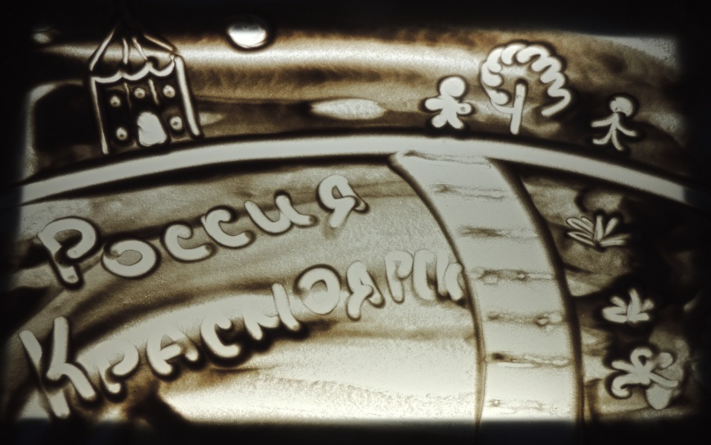
Приложение 2
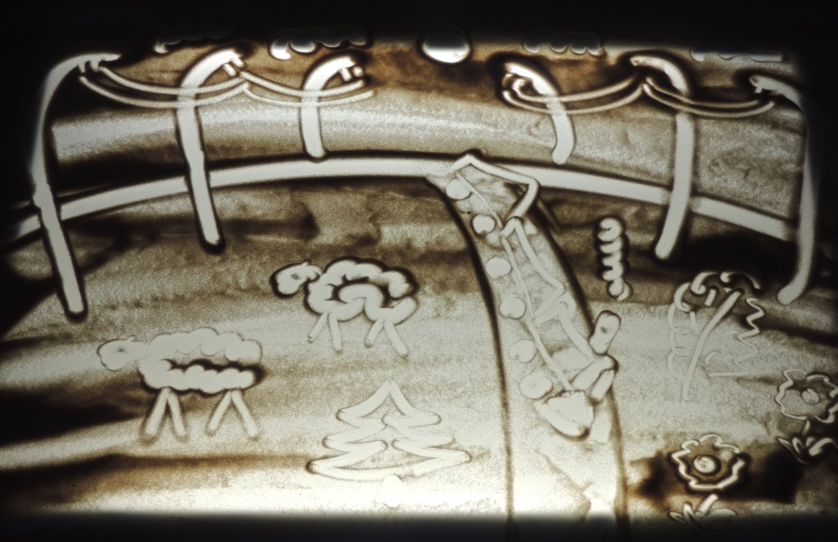

Приложение 3 (физминутка)
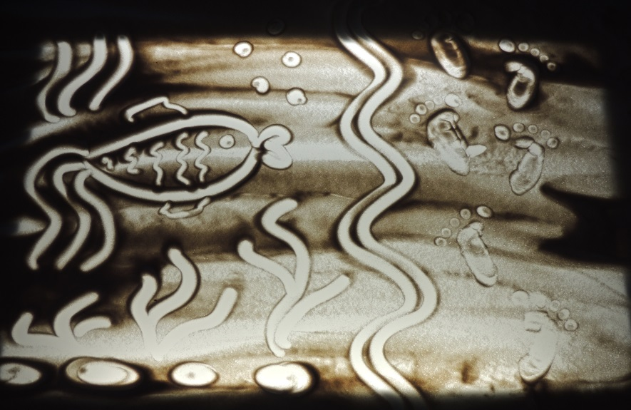
Приложение 4
